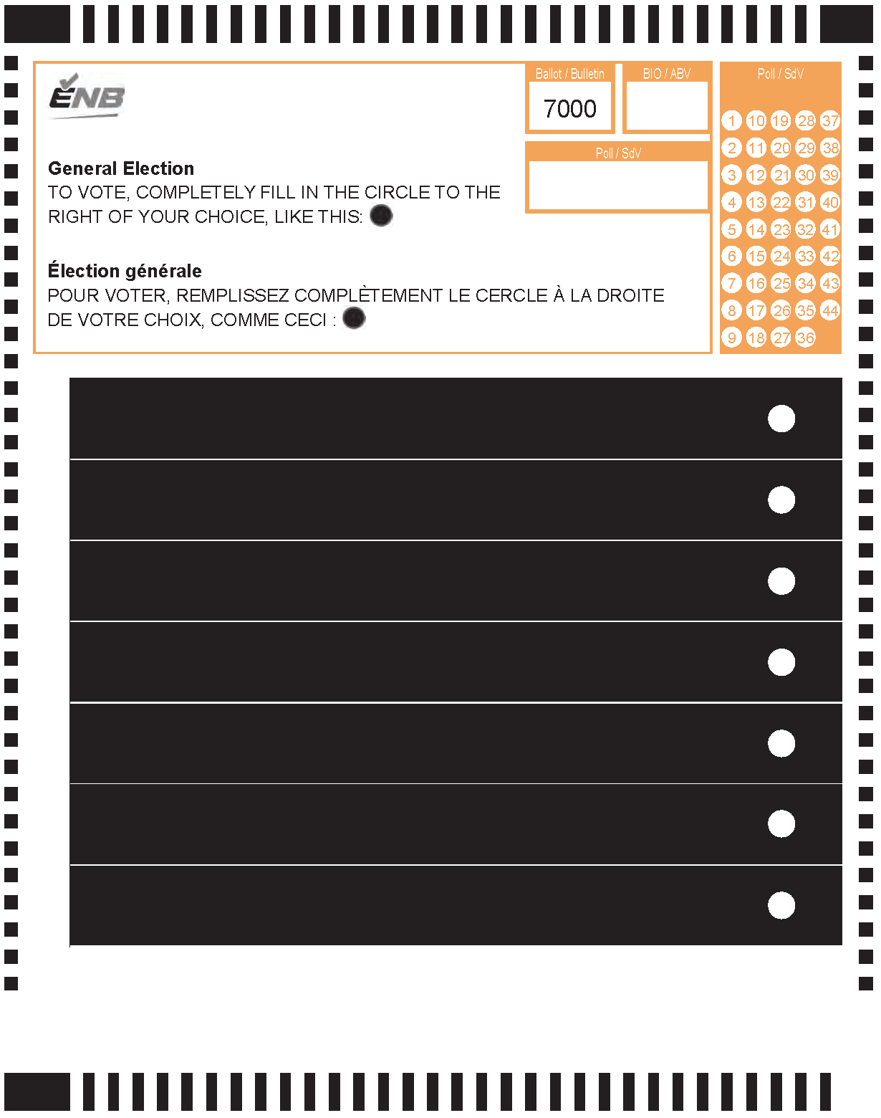

School / École

[Student 1 / Élève 1]

[Student 2 / Élève 2]

[Student 3 / Élève 3]

[Student 4 / Élève 4]

[Student 5 / Élève 5]

[Student 6 / Élève 6]

[Student 7 / Élève 7]

